УДК: 514.181.2:519.67:612.778.1.068

ЧИСЛЕННЫЙ АНАЛИЗ СХЕМЫ УКЛАДКИ ЛЕНТЫ ПЕРЕМЕННОЙ ШИРИНЫ НА ТЕХНОЛОГИЧЕСКУЮ ОПРАВКУ
В ПРОЦЕССЕ НАМОТКИ КОНСТРУКЦИЙ
ИЗ КОМПОЗИЦИОННЫХ МАТЕРИАЛОВ

Битюков Ю.И., Калинин В.А.

Московский авиационный институт (государственный технический университет), г. Москва, Россия

РЕЗЮМЕ

Данная статья посвящена разработке математической модели укладки ленты переменной ширины (ровницы) по заданной схеме армирования на технологическую оправку. Кроме того, в статье вводятся некоторые характеристики схемы армирования, и рассчитывается траектория движения раскладчика ленты по заданному рисунку укладки ленты. Моделирование укладки ленты переменной ширины с помощью гладкого отображения разрабатывается впервые. Существующие геометрические модели либо не учитывают ширину ленты вообще, либо предназначены для ленты постоянной ширины (препрега).

Ключевые слова: намотка; геодезическая; полугеодезическая система координат; схема армирования

THE NUMERICAL ANALYSIS OF THE SCHEME ON PACKING
OF THE TAPE OF VARIABLE WIDTH ON THE TECHNOLOGICAL SURFACE IN THE COURSE OF WINDING OF DESIGNS
FROM COMPOSITE MATERIALS

Bitjukov Yu.I., Kalinin V.A.

Moscow aviation institute (the state technical university), Moscow, Russia

SUMMARY

Given article is devoted working out of mathematical model of packing of a tape of variable width (roving) under the set scheme of reinforcing on a technological surface. Besides, in article some characteristics of the scheme of reinforcing are entered, and the movement trajectory handler tape on the set drawing of packing of a tape pays off. Modeling of packing of a tape of variable width by means of smooth display is developed for the first time. Existing geometrical models do not consider width of a tape absolutely or they are intended for a tape of constant width (prepreg).

Key words: winding; the geodetic; semigeodetic system of co-ordinates; the reinforcing scheme

1. ВВЕДЕНИЕ

Совершенствование и разработка новых конструкций, применяемых в авиационной и ракетно-космической технике, энергетике, машиностроении и других отраслях промышленности в значительной мере связаны с использованием композиционных материалов (КМ). Композиционные материалы обеспечивают оптимальные физико–механические характеристики конструкций: легкость, прочность, антикоррозийность, кислотостойкость. Композиционные материалы представляют собой неоднородный сплошной материал, состоящий из двух или более компонентов. Среди этих компонентов выделяют армирующие элементы, обеспечивающие необходимые механические характеристики, и матрицу или связующее, обеспечивающее совместную работу армирующих элементов.
Одним из самых распространенных процессов изготовления высокопрочных армированных оболочек является метод намотки непрерывными волокнами в направлении действия силы. При этом методе лента, образованная системой нитей или сформированная из тканей, пропитывается полимерным связующим и укладывается на вращающуюся оправку, имеющую конфигурацию внутренней поверхности изделия. Укладка ленты для заданной схемы намотки выполняется с помощью создания программы перемещения головки раскладчика намоточного станка, с которой лента сходит на оправку. После получения необходимой толщины и структуры оболочки производится полимеризация, окончательное отверждение связующего. Оправка может быть удалена или использована как часть конструкции. Точность процесса намотки и получение оболочки, удовлетворяющей требуемым геометрическим и прочностным характеристикам, прежде всего, зависит от качества отработки расчетных траекторий, точности укладки ленты на поверхность оправки и создания на раскладчике намоточного станка нужного натяжения ленты. Поэтому для разработки управляющих программ намоточными станками требуется наличие наиболее полной математической модели, описывающей процесс укладки лент на поверхность оправки с соблюдением целого комплекса условий.
В данной статье мы будем рассматривать намотку ровницей. С такой укладкой ленты мы сталкиваемся, когда нити собираются в ленту и пропитываются связующим непосредственно перед укладкой (метод “мокрой” намотки) и ширину ленты можно изменять за счет различной ориентации головки раскладывающего механизма.

2. ПОСТАНОВКА ЗАДАЧИ

Пусть в пространстве фиксирована декартова система координат и технологическая оправка , представляющая собой поверхность класса , задана параметрическим представлением . Будем считать, что - это поверхность зависимых сечений с переменной образующей, которая формируется следующим образом:
- образующей служит плоская замкнутая гладкая дважды непрерывно дифференцируемая кривая ;
- при своем движении и изменении кривая остается гладкой, дважды непрерывно дифференцируемой кривой.
- однопараметрическое множество плоскостей образующих в пространстве задается функцией , где дважды непрерывно дифференцируема и строго монотонна на указанном отрезке.
Рисунок укладки ленты задается с помощью кривой
на поверхности . Число может быть сколь угодно малым и вводится только для удобства. Кривую будем предполагать гладкой.
Необходимо:
- разработать геометрическую модель укладки ленты переменной ширины (ровницы) на оправку по заданному рисунку укладки;
- дать анализ равновесности нитей ленты на поверхности и прилегания нитей к поверхности при укладке ровницы;
- описать траекторию нитераскладывающего механизма в системе координат неподвижной относительно оправки.

3. ГЕОМЕТРИЧЕСКАЯ МОДЕЛЬ УКЛАДКИ РОВНИЦЫ
НА ПОВЕРХНОСТЬ

Как легко видеть, при выполнении условий, наложенных на вектор-функцию, определяющую поверхность, каждая точка этой поверхности является заведомо обыкновенной и поэтому для любой гладкой кривой на поверхности существует (если ограничиться достаточно малым ее куском) полугеодезическая система координат [1], в которую данная кривая входит в качестве координатной линии. Напомним способ построения такой системы координат. В каждой точке кривой берем направление на поверхности, ортогональное к направлению и проводим через эту точку в этом направлении геодезическую линию (что всегда можно сделать и притом единственным образом). Отложим на геодезической дугу длины , которая может быть и положительной, и отрицательной в зависимости от того, по какую сторону от отложена дуга. В результате мы приходим в некоторую точку на поверхности, положение которой вполне определяется значениями и (система координат на поверхности является полугеодезической). Точка определяется также параметрами , следовательно, есть функции от параметров и : . Предположим, что указанные функции определены на прямоугольнике , . Как известно [1], для поверхности, удовлетворяющей сформулированным выше условиям, такой прямоугольник всегда можно указать (можно найти положительные ).
В [2] была предложена геометрическая модель укладки ленты постоянной ширины , в которой нить ленты, отстоящая от средней нити на расстояние , укладывается на поверхность по кривой, определяемой вектор-функцией . Такая геометрическая модель обладает тем существенным недостатком, что функции в общем случае неизвестны. Поэтому, для моделирования укладки ровницы мы построим функций близкие к ним, но которые допускают явное задание. Используя такие функции, моделировать укладку ровницы мы будем с помощью вектор-функции
,
где положительные на отрезке функции и задают закон изменения ширины ленты. При этом , .
Рассмотрим равномерную сетку
;
.
Из точки , определяемой радиус–вектором , строим две возможные геодезические и , перпендикулярные кривой γ. Пусть параметрические представления геодезических имеют вид
;
,
где через обозначена переменная длина дуги геодезических. Рассмотрим равномерную сетку
;
.
И введем следующие обозначения:
;
.
Заметим, что . Эти значения могут быть найдены путем численного решения дифференциальных уравнений, определяющих геодезические линии на поверхности [1]. Для построения функций мы используем кубические лагранжевы сплайны [3]. Такой выбор обусловлен тем, что, во-первых, эти сплайны имеют явное задание, во-вторых, они дважды непрерывно дифференцируемы, а расчет характеристик схемы укладки ленты связан с нахождением первых и вторых производных вектор-функции кривой, по которой укладывается нить ленты [2]. Наконец, использование кубических сплайнов связано с тем, что здесь практически исключена осцилляция между узлами сплайна.
Определим кубические лагранжевы сплайны , на отрезке равенствами [3]:
;
.
На прямоугольнике определим функции следующим образом. Если , то положим
;
.
Лемма. Пусть задана равномерная сетка , на отрезке . Если имеют место неравенства , , то для кубических лагранжевых сплайнов и , построенных, соответственно, по данным , имеет место оценка .
Доказательство. Имеем . Следовательно, если ввести обозначение , то для сплайнов и на отрезке , можно выписать следующие выражения
;
.
Отсюда получаем
.
Лемма доказана.
Введем обозначение для частной производной: .
Теорема 1. Пусть при каждом фиксированном функция одного аргумента и при каждом фиксированном из отрезка функция одного аргумента . Если , , то имеет место оценка
,
где и .
Доказательство. Введем следующие обозначения , . Для каждого фиксированного обозначим кубический лагранжев сплайн, построенный по данным . Тогда, как известно [3], имеет место оценка
,
для любого . Следовательно, для всех выполняется неравенство
При фиксированном значении , функция представляет собой кубический лагранжев сплайн, построенный по данным . Так как представляет собой кубический лагранжев сплайн, построенный по данным , а по построению, то имеет место оценка [3]
,
для всех . В частности, это неравенство справедливо и для . Следовательно, по лемме, находим
.
Теорема доказана.
Как видно из полученной теоремы, если функции , то, задав последовательность сеток на прямоугольнике K
;
удовлетворяющую условию , мы получим последовательность функций и , принадлежащих и таких, что
.
Очевидно, что гомеоморфизм
задает отображение прямоугольника на замкнутую область . Поэтому положение ленты на оправке можно представить как образ множества при отображении , определенном формулой
.
Итак, в нашей новой геометрической модели укладки ровницы на технологическую оправку мы моделируем укладку нитей ленты по кривым . При , получаем кривую, близкую к кривой, определяющей рисунок укладки. При мы получаем крайние нити ленты. В частности, если , то - тождественное отображение, и мы получаем геометрическую модель укладки препрега ширины , в которой укладка нитей ленты происходит по кривым близким к геодезическим параллелям кривой , задающей схему укладки. Как было сказано выше, в работе [2] ,была предложена геометрическая модель укладки препрега на оправку, в которой нити укладываются именно по геодезическим параллелям кривой . Существенное преимущество предложенной модели по сравнению с существующей состоит в том, что моделирование укладки ленты осуществляется с помощью явно заданного отображения. Параметрическое же представление геодезических параллелей не может быть выписано точно, поэтому анализ схемы армирования в этом случае крайне затруднителен.

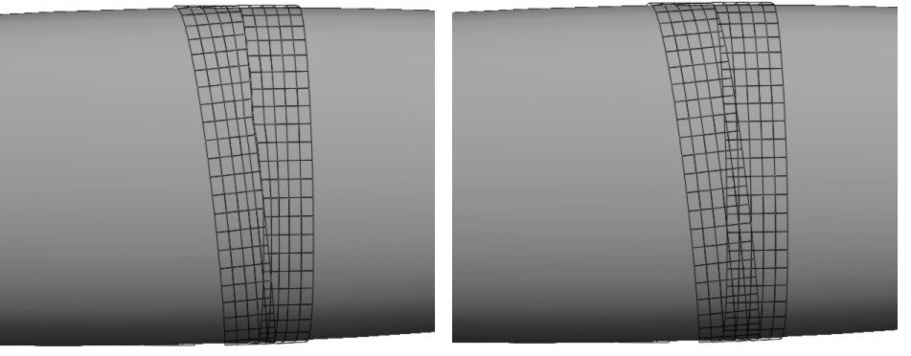
а)
б)

Рис.1. Укладка: а) ровницы, б) препрега.

Закон изменения ширины ленты можно подобрать в компьютерной модели, построенной на базе разработанной геометрической модели. Такой выбор необходимо осуществлять из соображения уменьшения зон зазоров и нахлестов лент. На рис.1 представлен пример укладки ровницы и препрега на эллипсоид. Видно уменьшение зоны нахлеста при укладке ровницы.

4. РАСЧЕТ ХАРАКТЕРИСТИК СХЕМЫ УКЛАДКИ РОВНИЦЫ

В этом разделе строятся вычислительные формулы для параметров, характеризующих схему укладки ровницы в процессе намотки. Начнем с равновесности ленты на поверхности. Пусть - коэффициент трения скольжения материала нити о материал поверхности. Равновесность положения нити на поверхности оправки характеризуется тангенсом угла геодезического отклонения кривой [1], по которой укладывается нить. Условие равновесности нити, уложенной по кривой , состоит в том [5], что во всех точках кривой выполняется неравенство . Поэтому в рамках предложенной геометрической модели укладки ровницы, для равновесности всех нитей должно выполняться неравенство
, для всех .
Как известно [1], функция определяется следующим равенством
где коэффициенты
,
,
вычислены в точке (в выражениях для указанных коэффициентов круглыми скобками обозначено скалярное произведение векторов, а квадратными – векторное произведение).
При исследовании прилегания ленты к поверхности оправки, прежде всего, нужно исследовать наматываемость [2] соответствующих кривых в нашей модели, т.е. принципиальную возможность для нити принять форму кривой на поверхности.
Теорема 2. Кривая на поверхности наматываема тогда и только тогда, когда выполняется неравенство
для всех .
Доказательство. Так как нить укладывается на поверхность с натяжением, то наматываемость означает тот факт, что кривая вогнута внутрь тела намотки. Последнее, в свою очередь, равносильно тому, что в любой точке кривой главная нормаль направлена в тело намотки. Как известно из дифференциальной геометрии [1], это, в свою очередь, равносильно тому, что в точках кривой выполняется неравенство
для всех. Так как первая квадратичная форма поверхности является положительно определенной, то последнее неравенство равносильно неравенству:
.
Теорема доказана.
Рассмотрим теперь задачу прилегания ленты к поверхности. В работе [2], показано, что нить прилегает к поверхности оправки, принимая ее форму, тогда и только тогда, когда ее относительное удлинение не меньше нуля и не больше максимального допустимого и кривая, по которой укладывается нить, наматываема. Пусть длина ленты в свободном состоянии равна . Так как нить, соответствующая параметру s, укладывается по кривой , то длина нити после укладки будет равна длине этой кривой. Следовательно, относительное удлинение нити равно
.
Поэтому лента прилегает к поверхности оправки, принимая ее форму тогда и только тогда, когда выполняются неравенства
,
для всех значений .
С помощью приведенной оценки нельзя указать места на поверхности, где лента не прилегает к ней. Для этой цели рассмотрим функцию длины ленты в свободном состоянии, которая была уложена с натяжением на поверхность по кривой. Тогда является строго монотонной функцией параметра t на отрезке . Определим функцию
.
Теорема 3. Если функция принадлежит и нить, соответствующая заданному значению s, прилегает к поверхности, то выполняется следующее неравенство:
для всех .
Доказательство. Если нить, соответствующая заданному s, прилегает к поверхности, то при любых выполняется неравенство:
т.к. любой участок нити прилегает к поверхности. Следовательно, будет выполняться и неравенство .
Очевидно, из теоремы о среднем, имеет место равенство . Полагая в нем s=0, находим . Следовательно, получаем
.
Теорема доказана.
При применении полученного результата на практике, для вычисления можно приближенно положить . Мы тем самым считаем, что лента при укладке деформируется равномерно по своей длине. Поэтому
.
Следовательно
.
Итак, получены вычислительные формулы для параметров, характеризующих схему укладки ровницы на поверхность оправки: параметра, характеризующего равновесность нитей ленты, и параметра, характеризующего прилегание нитей к поверхности. На рис.2 показан пример укладки нескольких витков ленты на лонжерон стабилизатора вертолета.

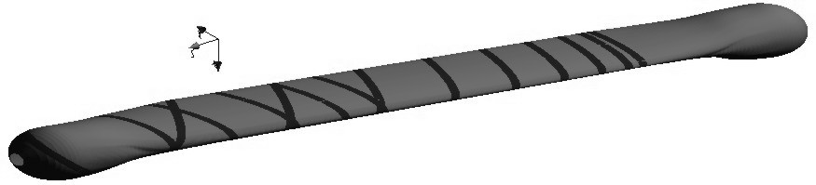
Рис.2. Несколько витков ленты, уложенных на лонжерон стабилизатора вертолета.

На рис.3 и 4 показаны графики функций и для уложенного участка ленты. Из графиков видно, что нити ленты прилегают к поверхности, если и равновесны для коэффициентов трения .
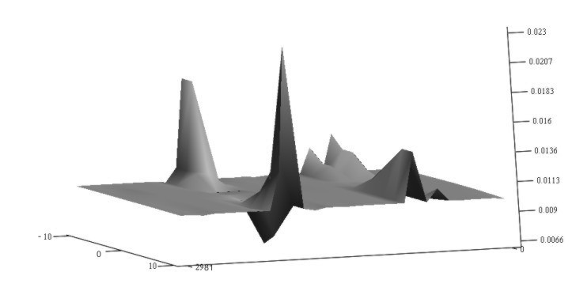
Рис.3. График функции .
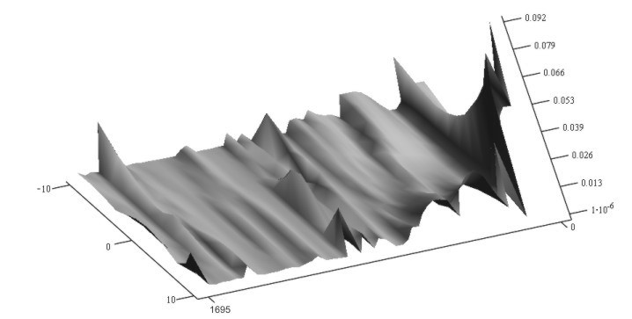
Рис.4. График функции .

5. ОПРЕДЕЛЕНИЕ ЗАКОНА ДВИЖЕНИЯ РАСКЛАДЫВАЮЩЕЙ ГОЛОВКИ НАМОТОЧНОГО СТАНКА ПО ЗАДАННОМУ РИСУНКУ УКЛАДКИ ЛЕНТЫ НА ПОВЕРХНОСТЬ ТЕХНОЛОГИЧЕСКОЙ ОПРАВКИ

В этом разделе мы опишем закон движения раскладчика ленты по заданному рисунку укладки ровницы в системе координат неподвижной относительно оправки. Этот закон будет учитывать ширину ленты в отличие от законов, полученных в работе [4].
Будем считать, что в пространстве фиксирована декартова система координат Oxyz, неподвижная относительно поверхности оправки. Мы найдем закон движения раскладчика относительно этой системы.
Положение раскладывающей головки в пространстве в системе Oxyz будем описывать радиус-вектором одной из крайних точек A этой головки, а ее ориентацию в пространстве вектором с началом в выбранной точке A и концом в другой крайней точке головки. При этом (рис.5).

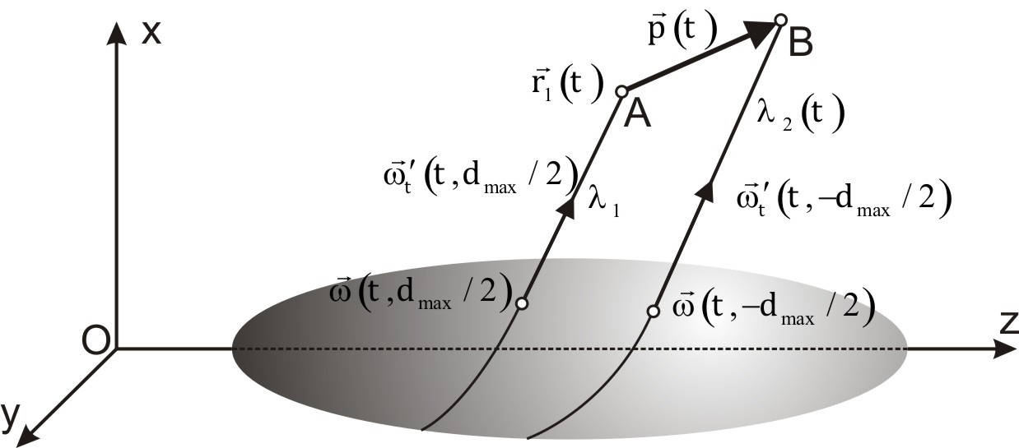

Рис.5. Определение положения раскладывающей головки.

Обозначим через расстояние от точки A до точки схода крайней нити ленты, например, определяемой вектор-функцией , с поверхности оправки. Это значение зафиксируем. Аналогично, пусть – расстояние от другой крайней точки раскладчика до точки схода второй крайней нити с поверхности. Его мы будем находить. Очевидно, имеют место равенства:
;
.
При этом должно выполняться равенство:
.
Обозначим
;
.
Тогда выражение для можно переписать в виде . Отсюда получаем уравнение для определения :
.
Дискриминант полученного квадратного уравнения имеет вид:
.
При этом заметим, что . Итак, если , то для получаем следующее выражение:
Окончательно, получаем систему равенств, определяющих положение раскладочной головки намоточного станка в системе координат Oxyz:
;
;
; .
На рис.6 представлена траектория движения раскладывающей головки намоточного станка при намотке эллипсоида по геодезической линии.
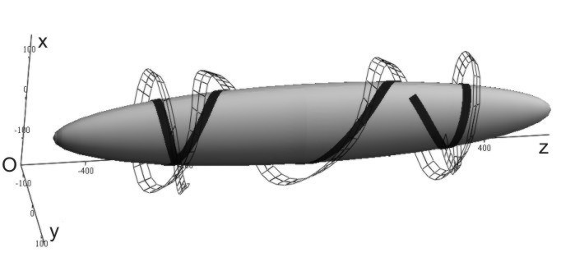
Рис.6. Траектория движения раскладывающей головки намоточного станка в системе координат неподвижной относительно оправки.

Итак, получен закон движения раскладывающей головки намоточного станка по заданному закону расположения ленты на поверхности технологической оправки.

ЗАКЛЮЧЕНИЕ

В данной статье предложена новая геометрическая модель укладки ровницы на поверхность технологической оправки в процессе намотки. Процесс намотки осуществляется на станках с числовым программным управлением и имеет ряд особенностей. Программа управления движением головки намоточного станка должна реализовывать требуемую схему укладки ленты. Качество получаемого изделия, его прочностные и геометрические характеристики зависят от качества отработки расчетных траекторий, от точности укладки ленты по расчетным траекториям, от создания на раскладчике нужного натяжения. Поэтому для разработки программ движения головки намоточного станка необходима наиболее полная геометрическая модель процесса укладки ленты, которая учитывает реальную структуру ленты. На базе этой геометрической модели необходима разработка компьютерной модели процесса намотки, которая позволит отработать схему укладки ленты до выхода на станок с ЧПУ. Тем самым мы экономим дорогостоящие композиционные материалы за счет того, что отработка схемы укладки и управляющей программы происходит не на реальном станке, а в компьютерной модели.
В статье [2] была впервые предложена геометрическая модель намотки, учитывающая реальную структуру ленты и предназначенная не только для поверхностей вращения. До нее рассматривались в основном только нитевые модели, в которых ширина ленты не учитывалась. Указанная модель имеет недостаток, заключающийся в том, что моделирование укладки нитей ленты происходит по кривым, точное параметрическое представление которых неизвестно. Это вносит трудности в анализ схемы укладки ленты. Кроме того, эта модель предназначена только для моделирования укладки препрега, где ширина укладываемой ленты остается неизменной. В предлагаемой в данной статье геометрической модели укладки ленты на оправку указанные недостатки устранены. Укладка ленты моделируется с помощью явно заданного гладкого отображения прямоугольника в пространство (на поверхность оправки). С использованием методик расчета параметров схемы укладки в полученной геометрической модели может быть разработана компьютерная модель процесса намотки, которая позволит дать детальный анализ выбираемой схемы укладки ленты.

ЛИТЕРАТУРА

- Рашевский П.К. Курс дифференциальной геометрии. Изд. 4-е, исправленное. – М.: Едиториал УРСС, 2003. – 432 с.
- Калинин В.А., Якунин В.И. Геометрическое моделирование технологического процесса намотки в производстве ЛА: Учебное пособиe. – M.: Издательство МАИ, 1995. – 68 с.
- Квасов Б.И. Изогеометрическая аппроксимация сплайнами. – М.: Физматлит, 2006. – 360 с.
- Душенко А.Г., Моргун А.Н., Боляев В.И. Расчет технологических координат траектории движения укладчика // Труды Новочеркасского политехнического института им. С. Орджоникидзе. – 1975. – Т.310. – С.18-24.
- Минаков А.П. К вопросу о равновесии идеально-гибкой нити на, шероховатой поверхности // Ученые записки МГУ. – 1951. – Вып.154. – С.241-266.

Поступила в редакцию 21 апреля 2010 года.

Работа выполнена при финансовой поддержке ФЦП «Научные и научно-педагогические кадры инновационной России» на 2009-2013 годы мероприятие 1.1 госконтракт №02.740.11.0504, мероприятие 1.2.1 госконтракт №П459.
Сведения об авторах: Битюков Юрий Иванович, к.т.н., доцент кафедры «Теория вероятностей» Московского авиационного института (государственного технического университета), г. Москва, Россия, e-mail yib72@mail.ru Калинин Виктор Александрович, д.т.н., профессор кафедры «Вычислительная математика и программирование» Московского авиационного института (государственного технического университета), г. Москва, Россия, e-mail kalinin@valentapharm.com

